特殊教育卓師工作室
數學科 - 概率 工作紙(1)

班別：__________________ 姓名：__________________
日期：__________________ 成績：__________________
範疇：數據處理 單元：概率

你想吃什麼?
請圈出/寫出一款你想吃的食物
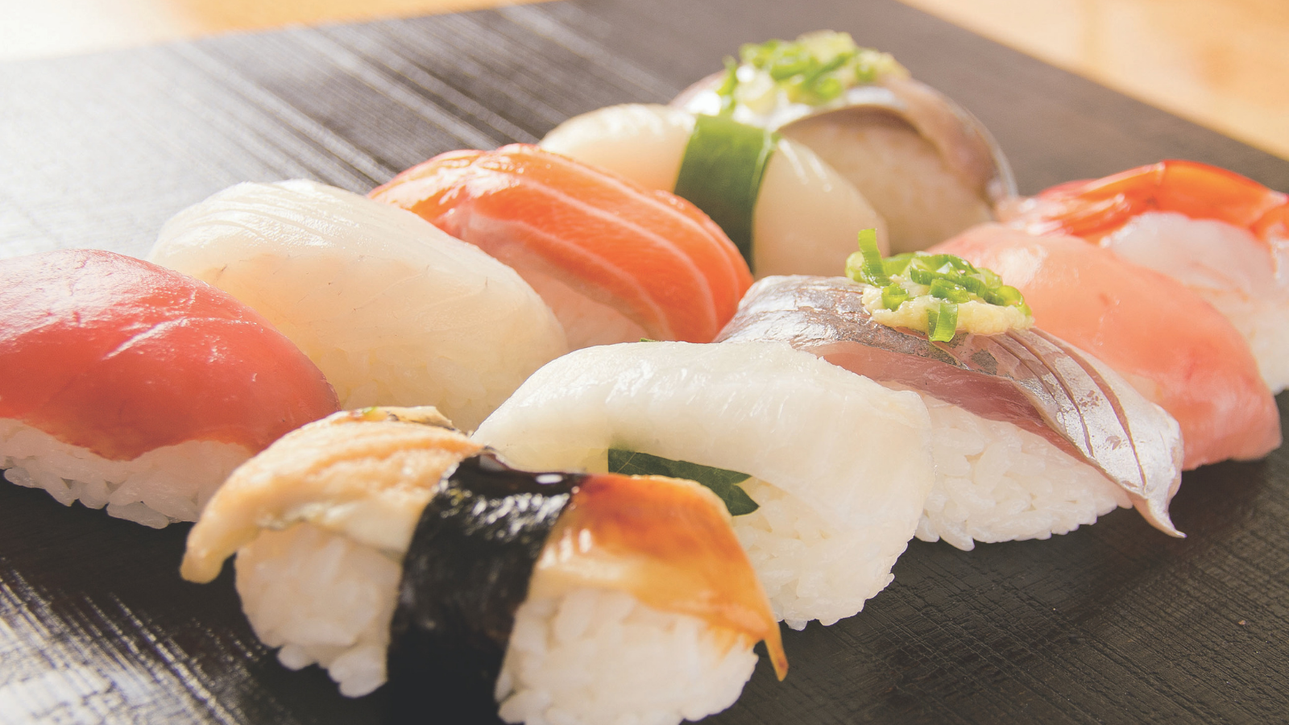

其他:______________________________

請在以下的表格內以「✓」標示你想吃的食物能在以下地方購買得到的可能性。
 | 必定 | 有可能 | 不可能
大快活
麥當奴
KFC
爭鮮壽司

所以我會去____________買外賣。

學生表現：______________________________________
家長評語：______________________________________
教師評語：______________________________________

特殊教育卓師工作室
數學科 - 概率 工作紙(2)

班別：__________________ 姓名：__________________
日期：__________________ 成績：__________________
範疇：數據處理 單元：概率

你想吃什麼?
- 我想吃__________________。

請根據下列概率的詞彙，回答在該食店可以買到你想吃的食物的機會。
「必定」、「經常」、「很少」、「不可能」
- 在大快活， ________________可以買到我想吃的食物。

- 在KFC， ________________可以買到我想吃的食物。

- 在麥當奴， ________________可以買到我想吃的食物。

- 在爭鮮壽司， ________________可以買到我想吃的食物。

- 所以我會去____________買外賣。

學生表現：______________________________________
家長評語：______________________________________
教師評語：______________________________________
特殊教育卓師工作室
數學科 - 概率 工作紙(3)

班別：__________________ 姓名：__________________
日期：__________________ 成績：__________________
範疇：數據處理 單元：概率

水果骰子有6個面，2面是士多啤梨，4面是藍莓。
請分析擲一枚水果骰子，出現以下水果的次數，完成下表，並在□以「✓」表示答案。
水果 | 士多啤梨 | 藍莓 | 荔枝
可能出現的不同結果(次數)
總次數
出現  機會 | 有機會□  不可能□ | 有機會□  不可能□ | 有機會□  不可能□
請根據以上的資料，分析擲水果出現的機會，並圈出正確的答案。
- 士多啤梨出現的次數多/少於藍莓，所以擲到士多啤梨/藍莓的機會較高。
- 哥哥擲一次骰子，他有機會/不可能擲到荔枝。

學生表現：______________________________________
家長評語：______________________________________
教師評語：______________________________________
特殊教育卓師工作室
數學科 - 概率 工作紙(4)

班別：__________________ 姓名：__________________
日期：__________________ 成績：__________________
範疇：數據處理 單元：概率

水果骰子有6個面，2面是士多啤梨，4面是藍莓，
請分析擲一枚水果骰子，出現以下水果的次數，完成下表，並在□以「✓」表示答案。
水果 | 士多啤梨 | 藍莓 | 荔枝
可能出現的不同結果(次數)
總次數
概率
概率(化簡)
請根據以上的資料，分析擲水果出現的機會，並圈出正確的答案。
- 士多啤梨出現的概率是______，並________(多/少)於藍莓，所以擲到
___________的機會較高。
2.哥哥擲一次骰子，他有機會/不可能擲到荔枝。

學生表現：______________________________________
家長評語：______________________________________
教師評語：______________________________________

